ACHTUNG!

Mit der Operation "Mos Maiorum" werden europaweit in dem Zeitraum vom 13.-26. Oktober 2014 an Bahnhöfen, Flughäfen, Autobahnen und Grenzen verstärkt Polizeikontrollen durchgeführt, um Menschen ohne Papiere ausfindig zu machen.

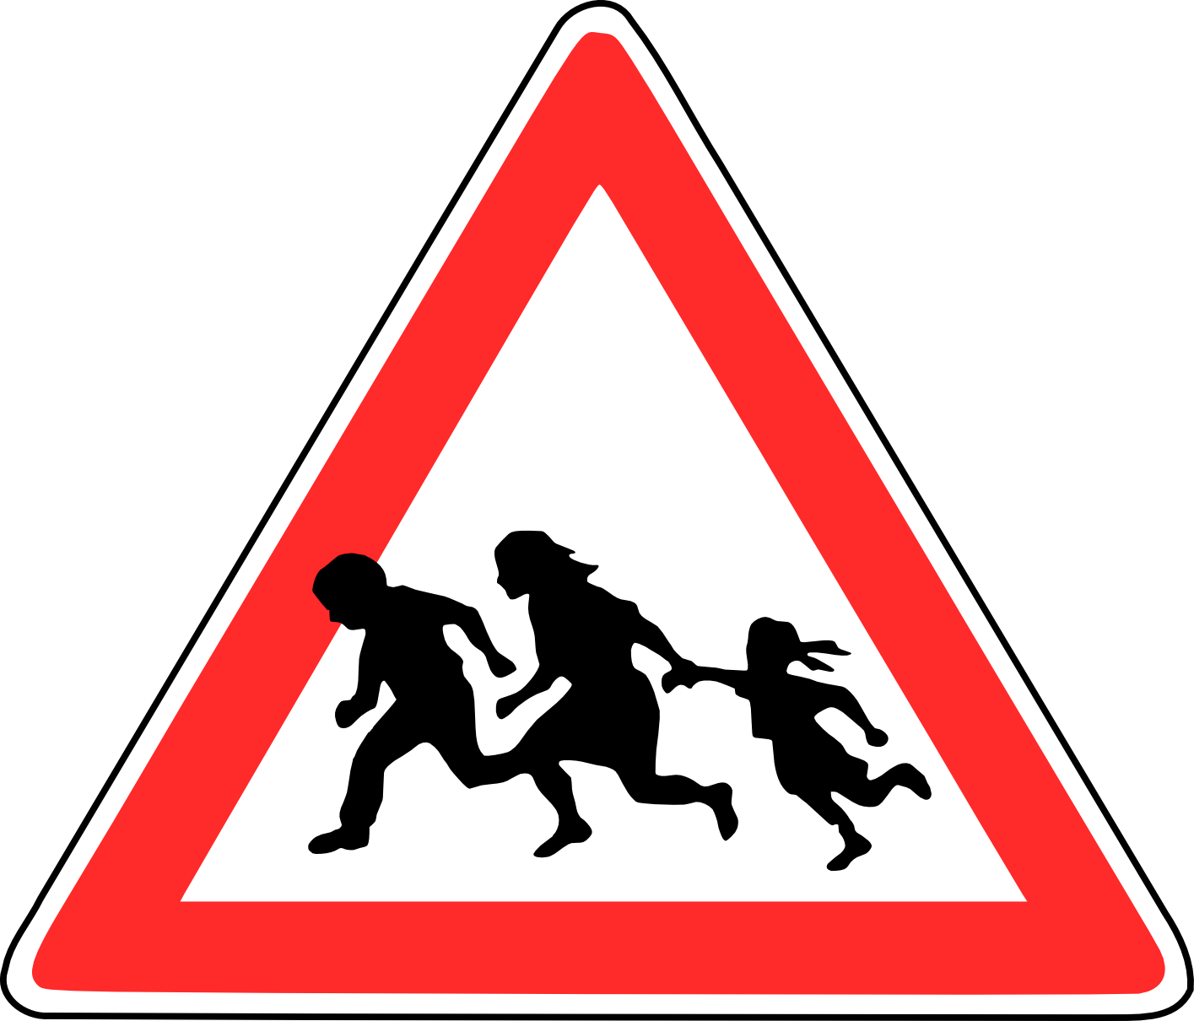

ATTENTION!

The police operation "Mos Maiorum" is executed all over Europe from 13th to 26th October at train stations, airports, highways and borders in order to detect undocumented persons.

¡ATENCIÓN!

Por la decision del consejo europeo, la policias nacionales llevarán a cato entre el 13 y 26 de octubre la operación "Mos Maiorum" Se intensificarán los controles para identificar personas sin papeles. Los lugares con mayores controles serán, aeropuertos, estaciones de tren, autopistas y los pasos fronterizos.

